Pockies en Joris Bijdendijk brengen culinaire smeuïgheid naar je kledingkast met ‘BOTER’
De Amsterdamse loungewear-connaisseurs van Pockies slaan de handen ineen met Michelinster-chef Joris Bijdendijk voor een onverwachte, maar logisch aanvoelende samenwerking. Onder de naam BOTER presenteren ze een limited edition T-shirt waarin comfort en culinaire obsessie samenkomen.

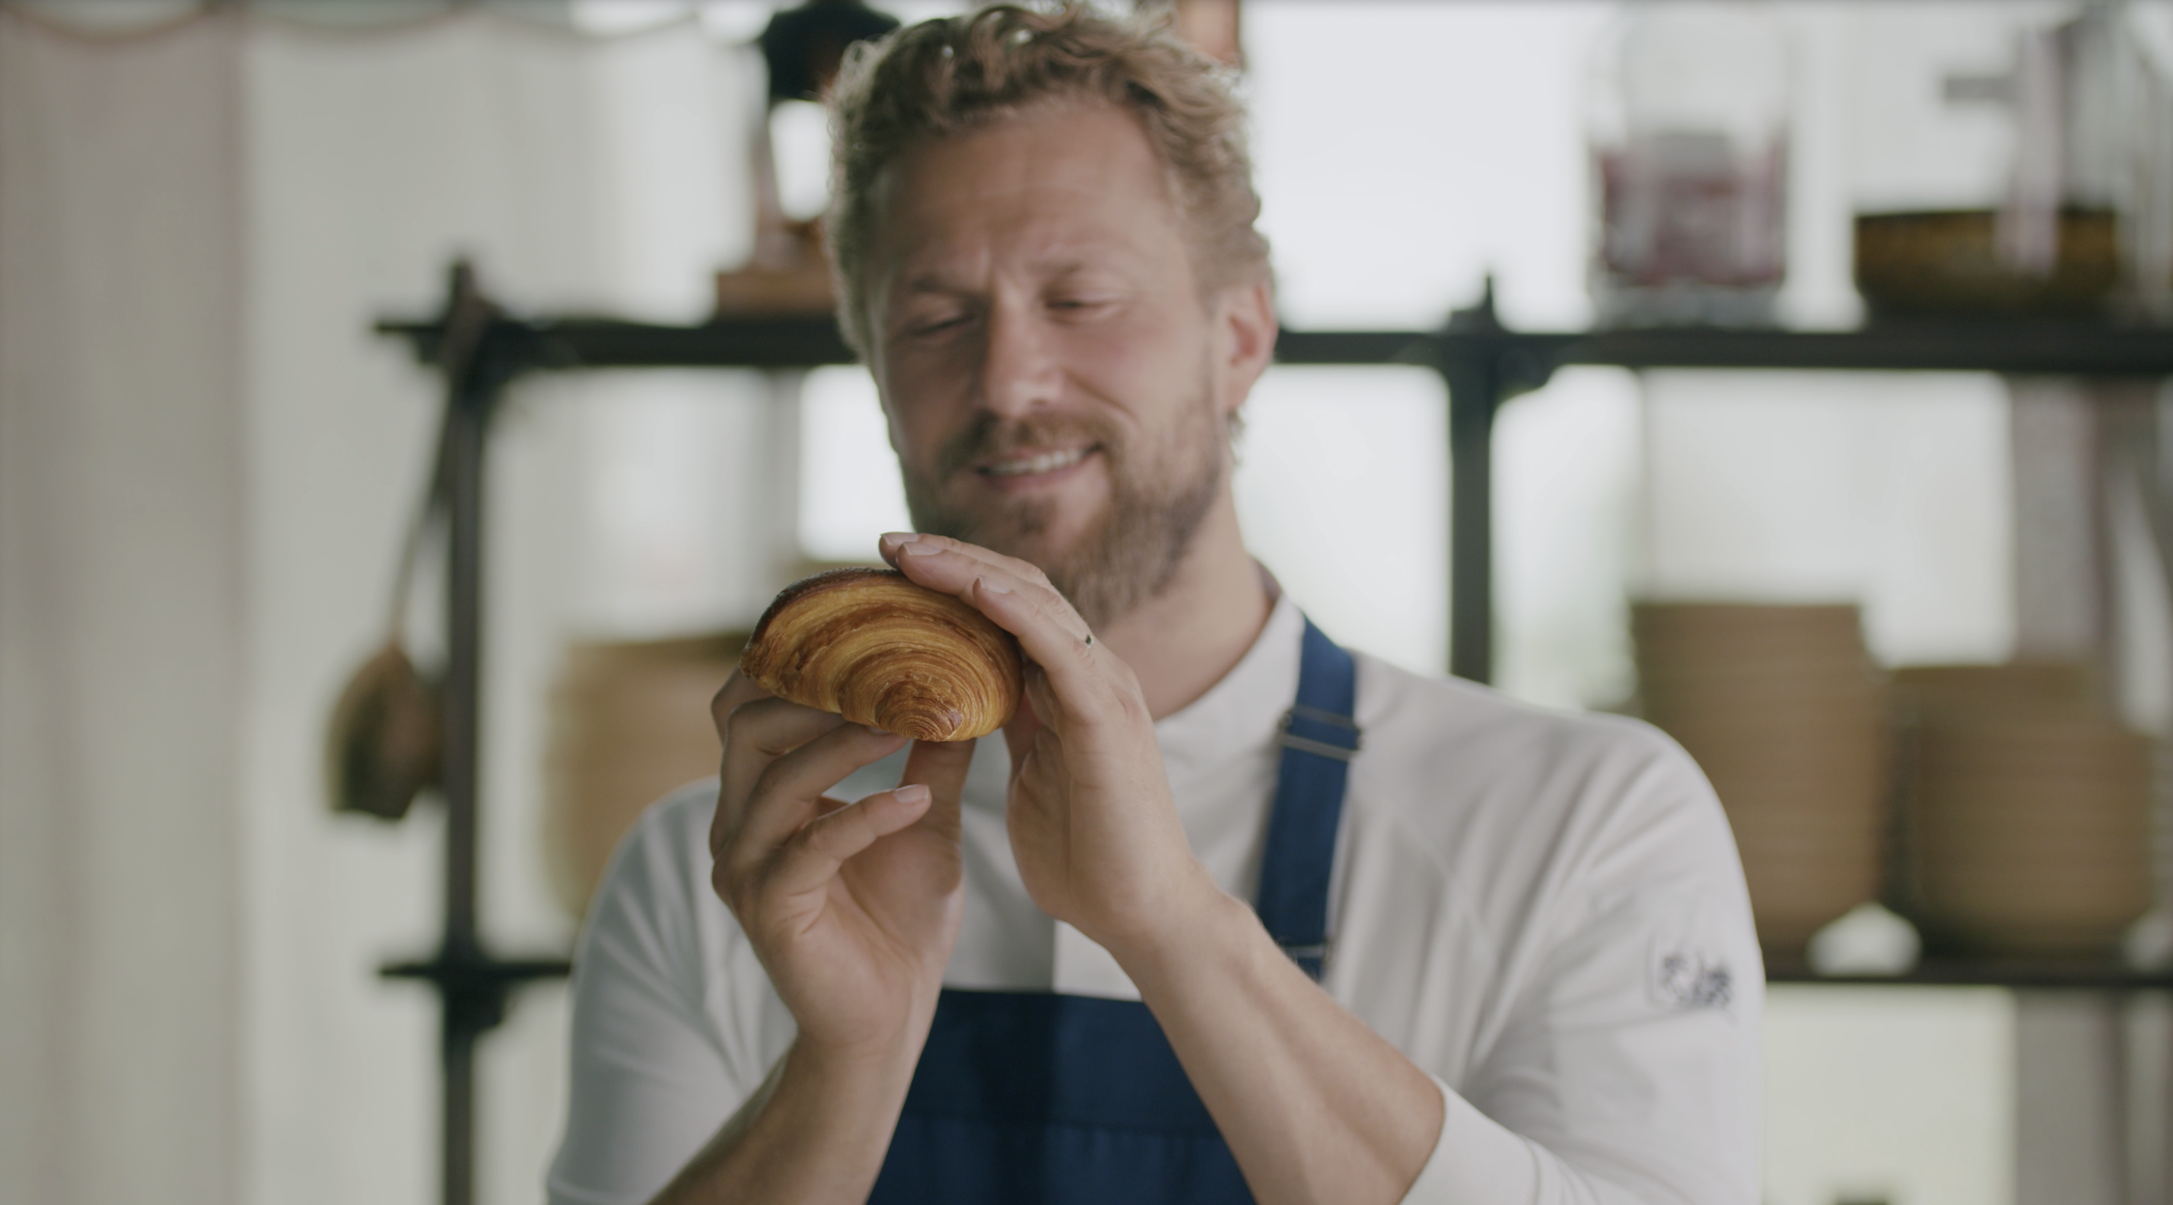

Bekend van zijn werk bij onder meer RIJKS® en Wils, geldt Bijdendijk als een van de meest uitgesproken stemmen binnen de Nederlandse gastronomie. Zijn liefde voor klassiek vakmanschap, Franse technieken en lokale producten komt dit keer niet tot uiting op een bord, maar op een super organisch, heavyweight, boxed Tee.
Op de rug: drie croissants. Netjes onder elkaar, alsof ze zo uit de vitrine van een Parijse bakkerij zijn geplukt. Strak vormgegeven door Studio Boter, Het is een ode aan boter, gelaagd, romig en krokant. Het T-shirt zelf? 100% biologisch katoen, zachte feel, relaxed fit en dus niet krokant.

De release van het T-shirt wordt vergezeld door een short film waarin alles draait om, hoe kan het ook anders, croissants. De video is meer dan alleen een lookbook: een visuele ode aan bladerdeeg, met een onverwachte maar passende bijrol voor Swagger-Jack.
De samenwerking ontstond vanuit een gedeelde liefde voor de vettigheid en comfort food. Waar Bijdendijk comfort zoekt in smaak, zoekt Pockies het in pasvorm en materialen.
Het T-shirt is per direct verkrijgbaar via de website van
Pockies
.

Over: Pockies
Pockies begon in 2015 als een grap onder vrienden toen ze de allereerste boxershort met zakken maakten. Boven alle verwachtingen verkocht de eerste partij ondergoed binnen de kortste keren en legden zo de basis om hun merk op te bouwen rond hun visie voor Couch Couture. Pyjama's, joggers, t-shirts, dikke sokken en nog veel meer volgden en ze hebben het hun persoonlijke levensdoel gemaakt om comfort over de hele planeet te verspreiden.

Newsroom
Bekijk het volledige persbericht inclusief meer foto's en video's in onze Newsroom.
Bekijk het volledige persbericht
Bekijk alle voorgaande persberichten

Contact informatie
Naam: Karel Bosman
E-mail: karel@pockies.com

